ภาพโครงการ/กิจกรรม งานป้องกันปราบปราม สถานีตำรวจภูธรศรีนครินทร์
ประจำเดือน มกราคม พ.ศ.2568

เมื่อวันที่ 1 ม.ค. 68 พ.ต.อ.สมศักดิ์ มีสัจจานนท์ ผกก.สภ.ศรีนครินทร์ ได้มอบหมายให้ พ.ต.ท.วิโรจน์ อุ้ยตยะกุล สวป.ฯ รรท.รอง ผกก.ป.สภ.ศรีนครินทร์ พร้อมข้าราชการตำรวจสายงานป้องกันปราบปราม , งานจราจร ปฏิบัติหน้าที่อำนวยความสะดวกให้แก่ประชาชนที่เดินาทางช่วงเทศกาลปีใหม่ ณ จุดตรวจตำบลบ้าน
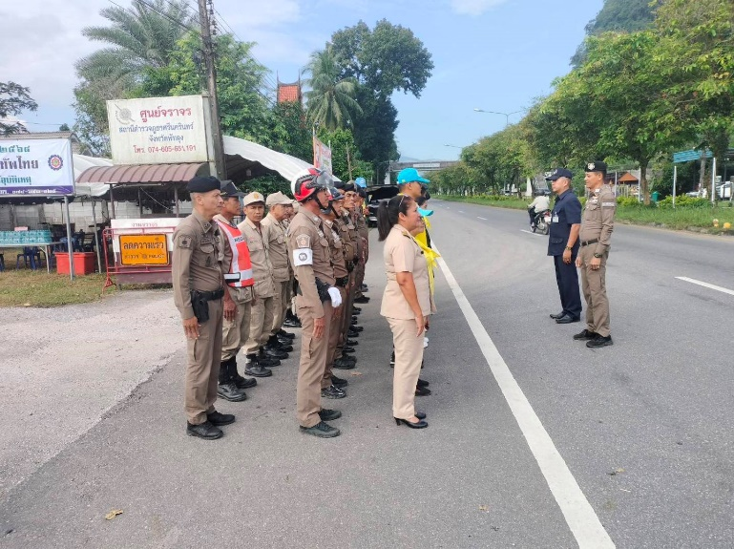

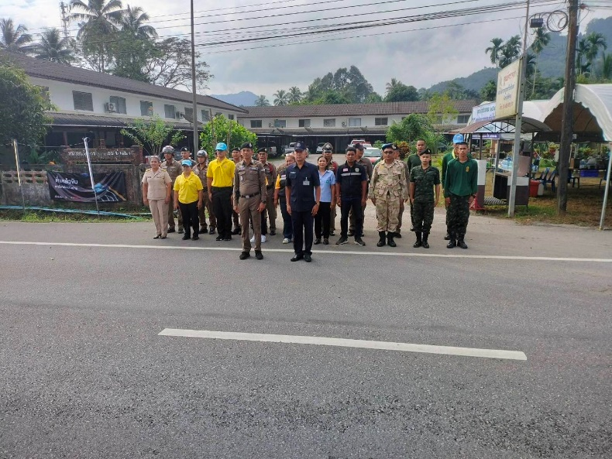

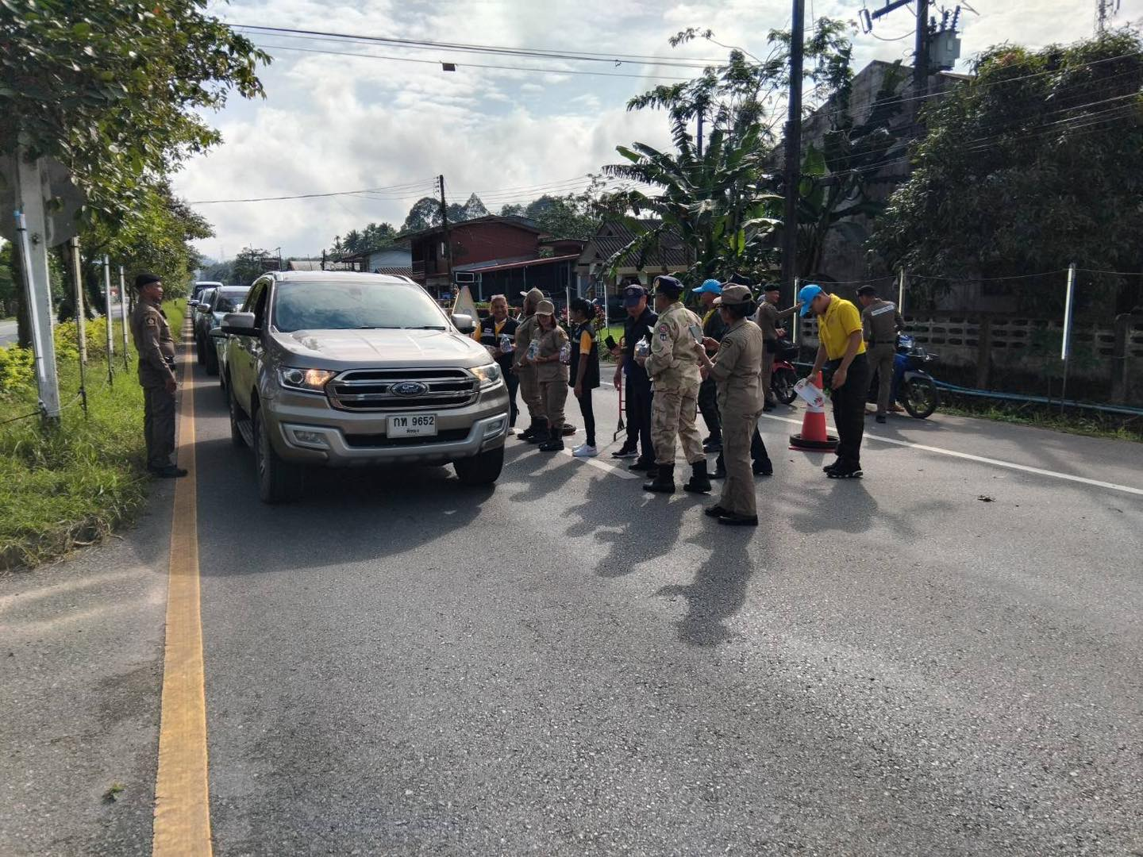

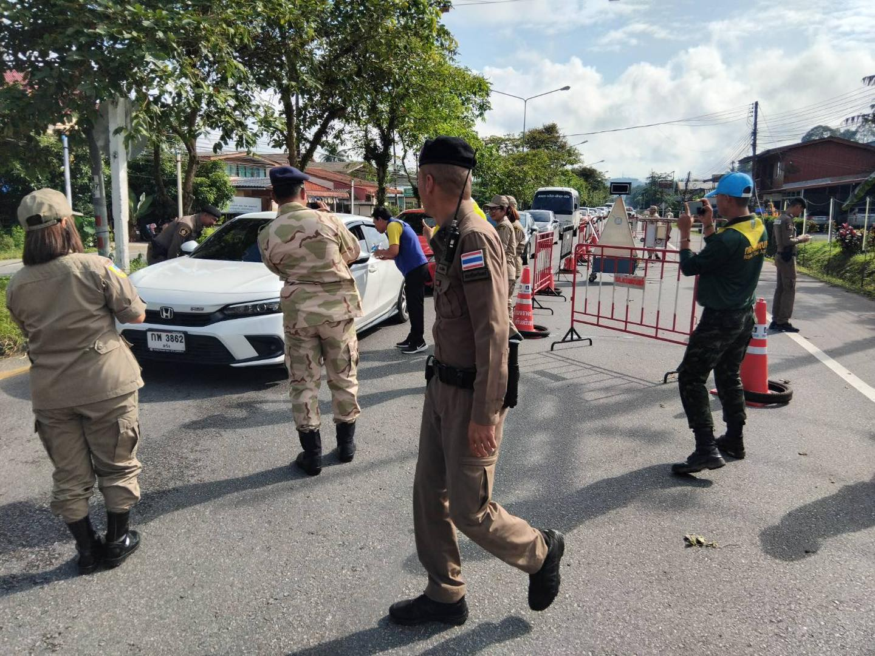

วันที่ 3 ม.ค.68 เวลา 11.20 น. นายปรีชา นวลน้อย รองผู้ว่าราชการจังหวัดพัทลุง
ได้เดินทางมาตรวจเยี่ยม และมอบสิ่งของเพื่อเป็นขวัญและกำลังใจ ณ จุดตรวจศูนย์จราจรบ้านนา พื้นที่ สภ.ศรีนครินทร์ พบ เจ้าหน้าที่ตำรวจประจำจุดตรวจ ,เจ้าหน้าที่ทหาร นพค.43,เจ้าหน้าที่ฝ่ายปกครอง, เจ้าหน้าที่สาธารณสุข อยู่ประจำจุดตรวจ
